UD 2. Software de un sistema informático

# Componentes software. El sistema operativo

El **software** es el conjunto de programas, instrucciones y reglas informáticas para ejecutar ciertas tareas en una computadora. Es el encargado de dirigir el ordenador en la tarea de obtener resultados particulares.

En líneas generales, existen 2 tipos de softare:

## Software de sistema:

También conocido como software de base, es en conjunto de programas, reglas e instrucciones que se encarga de gestionar los recursos hardware del sistema informático, separando tanto a los usuarios finales como a los desarrolladores de sus características específicas.

Incorpora una interfaz adecuada para el usuario final y un conjunto de funciones y procedimientos que pueden ser invocados por los programas de aplicación y que recibe nombre de API (Application Programming Interface).

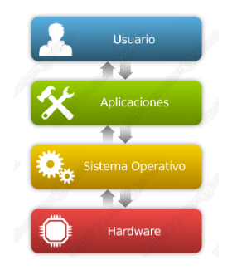

Aunque el elemento fundamental del software de sistema es el sistema operativo, también se incluyen en este nivel los controladores de dispositivo, las herramientas de diagnóstico y otras utilizades.

Entre los sistemas operativos más utilizados se encuentran Microsoft Windows, GNU/Linux y Apple macOS.

## Software de aplicación:

Está formado por los programas que permiten a los usuarios realizar tareas concretas, que pueden ser generales (procesadores de textos, hojas de cálculo, navegadores de internet..) o específicos para actividades particulares que puedan apoyarse en un sistema informático (contabilidad, diseño asistido por ordenador, videojuegos…).

# Los lenguajes de programación

Los **lenguajes de programación** son un tipo especial de software. Hay autores que lo incluyen como una categoría independiente del software de sistema y del software de aplicación. Otros, sin embargo, los mencionan como una categoría particular dentro del software de aplicación. En cualquier caso, un lenguaje de programación está formado por un conjunto de símbolos y de reglas sintácticas y semánticas que están diseñadas para crear programas de ordenador.

|  |  |  |  |  |  |  |  |  |  |
| --- | --- | --- | --- | --- | --- | --- | --- | --- | --- |
|  |  |  |  |  |  |  |  |  |  |

# Estructura de un sistema informático

Un **sistema informático** como todo sistema, es el conjunto de partes interrelacionadas, hardware, software y de Recurso Humano.

Emplea una computadora que usa dispositivos programables para capturar, almacenar y procesar datos. Incluso la computadora más sencilla se clasifica como un sistema informático, porque al menos dos componentes (hardware y software) tienen que trabajar unidos.

La **interconexión de sistemas informáticos** puede tornarse difícil debido a incompatibilidades.

A veces ocurren a nivel de hardware, mientras que en otras ocasiones se dan entre programas informáticos que no son compatibles entre sí. Se pueden configurar sistemas diferentes para que se puedan comunicar entre sí usando un conjunto de reglas y restricciones conocidas como protocolos.

Los **protocolos** tratan precisamente de definir la comunicación dentro de y entre sistemas informáticos distintos pero conectados entre sí. Si dos sistemas informáticos usan el mismo protocolo, entonces podrán ser capaces de interconectarse y formar parte de un sistema mayor.

Los sistemas informáticos suelen estructurarse en sistemas:

* Subsistema físico: Asociado al hardware. Incluye entre otros elementos la CPU, memoria principal, la placa base, etc.
* Subsistema lógico: Asociado al software y la arquitectura. Incluye al sistema operativo, las aplicaciones y las bases de datos.
* Recursos humanos: Hace referencia al personal que está relacionado con el sistema. Especialmente usuarios y técnicos.

# Introducción a los sistemas operativos

El **ordenador** es un sistema programable formado por un conjunto de elementos hardware que necesitan instrucciones que le indiquen cómo utilizar los recursos. El conjunto de instrucciones o programas es lo que conocemos como **soporte lógico o software**.

## Concepto

Un **sistema operativo** es un conjunto de programas que, ordenadamente relacionados entre sí, contribuyen a que el ordenador lleve a efecto correctamente el trabajo encomendado.

## Objetivos

Desde el punto de vista del usuario, el sistema operativo consiste en una **serie de programas** y funciones que **ocultan** los detalles del **hardware**, ofreciéndole una vía sencilla y flexible de acceso al mismo, teniendo dos **objetivos** fundamentales:

* **Seguridad**: El sistema operativo debe actual contra cualquier manipulación extraña, ya sea accidentar o premeditada que pudiera dañar la información, perjudicar a otros usuarios o provocar un funcionamiento indeseado del sistema.
* **Abstracción:** Ocultar lo más posible los detalles de más bajo nivel, intentando dar a los niveles superiores una visión más sencilla, global y abstracta para el uso de los usuarios.
  + Los sistemas operativos **enmascaran** los **recursos físicos**, permitiendo su manejo con funciones más generales que ocultan las básicas, constituyendo verdaderos recursos ficticios o virtuales, que mejoran y son más potentes que los físicos.

Podemos decir que el **sistema operativo** persigue alcanzar la **mayor eficacia** posible del **hardware** y **facilitar** el **uso** del mismo a los **usuarios** y a las aplicaciones.

# Funciones de los sistemas operativos

* **Gestión de proceso:** Un proceso es un programa en ejecución, que consta del programa ejecutable, de los datos necesarios del programa y del contexto de ejecución del programa. En este último se incluye toda la información que necesita el sistema operativo para gestionar al proceso y que requiere el procesador para ejecutarlo apropiadamente.
* **Gestión de memoria**: Suele ir asociada a la gestión de procesos. Para ejecutar un proceso es necesario asignarle unas direcciones de memoria exclusivas y cargarlo en ellas. Cuando el proceso finaliza se liberan.
* **Gestión de ficheros**: Un **fichero** es una **colección de información volátil**. Su objetivo es proporcionar un modelo de trabajo sencillo con la información almacenada en el dispositivo de almacenamiento. Deben **tener espacio asignado** en los dispositivos, estar **protegidos** entre ellos y **organizarse** según determine el sistema.
* **Gestión de los dispositivos E/S**:Tiene como objetivo proporcionar una interfaz de alto nivel de los dispositivos E/S fácil de utilizar.
* **Gestión de red**: Se encarga de gestionar los distintos niveles de red, los drives de los dispositivos involucrados en la red, los protocolos, las aplicaciones de red…
* **Protección y seguridad:** Mecanismos para permitir o denegar el acceso a los usuarios y sus procesos a determinados recursos.

Los objetivos fundamentales de los sistemas operativos respecto a conseguir la mayor **eficiencia y facilidad** **de uso** posible, no son siempre compatibles, ya que cualquier sistema que deba ser eficiente, normalmente no será fácil de usar.

# Tipos de sistemas operativos

## Sistemas operativos por su estructura

Si estudiamos los sistemas operativos atendiendo a su estructura interna, veremos que existen dos tipos fundamentales, los sistemas de estructura **monolítica** y los sistemas de estructura **jerárquica.**

* En los sistemas operativos de estructura **monolítica** nos encontramos con que el sistema operativo está formado por **un único programa** dividido en rutinas, en donde cualquier parte del sistema operativo tiene los mismos privilegios que cualquier otra.
* En los sistemas operativos de estructura **jerárquica** se dividió el sistema operativo en pequeñas partes, de tal forma que cada una de ellas estuviera perfectamente definida y con un claro interface con el resto de elementos. Se puede pensar también en estos sistemas como si fueran “multicapa” o “ring/anillo”.

## Sistemas operativos por servicios ofrecidos

Esta clasificación es la más comúnmente usada y conocida desde el punto de vista del usuario final.

### Según el número de usuarios

* **Monousuario:** Son aquéllos que soportan a un usuario a la vez, sin importar el número de procesadores que tenga la computadora o el número de procesos o tareas que el usuario pueda ejecutar en un mismo instante de tiempo. Las computadoras personales típicamente se han clasificado en esta sección.
* **Multiusuario:** Son capaces de dar servicio a más de un usuario a la vez, ya sea por medio de varias terminales conectadas a la computadora o por medio de sesiones remotas en una red de comunicaciones. No importa el número de procesadores en la máquina ni el número de procesos que cada usuario puede ejecutar simultáneamente.

### Según el número de tareas

* **Monotareas**: Son aquellos que sólo permiten una tarea a la vez por usuario. Puede darse el caso de un sistema multiusuario y monotarea, en el cual se admiten varios usuarios al mismo tiempo pero cada uno de ellos puede estar haciendo solo una tarea a la vez.
* **Multitareas**: Permite al usuario estar realizando varias labores al mismo tiempo. Es común encontrar en ellos interfaces gráficas orientadas al uso de menús y el ratón, lo cual permite un rápido intercambio entre las tareas para el usuario, mejorando su productividad.

### Según el número de procesadores que puede gestionar

* **Uniproceso:** Es capaz de manejar solamente un procesador de la computadora, de manera que si la computadora tuviese más de uno le sería inútil. Por ejemplo Windows 98 es un sistema operativo Uniproceso.
* **Multiproceso:** Escapaz de manejar más de un procesador en el sistema, distribuyendo la carga de trabajo entre todos los procesadores que existan en el sistema. Generalmente estos sistemas trabajan de dos formas: simétricamente o asimétricamente.

## Sistemas operativos por la forma de ofrecer sus servicios

### Sistemas operativos de escritorio

Se utilizan en los equipos personales, estaciones de trabajo, portátiles, etc. También se suelen conocer como sistemas operativos clientes. Windows 7 por ejemplo, es un sistema operativo de escritorio. Suelen ser sistemas operativos preparados para permitir un uso fácil por parte del usuario, destacan en multimedia, juegos, sonido, etc.

### Sistemas operativos en red

Son aquellos que tiene la capacidad de interactuar con sistemas operativos en otras computadoras por medio de un medio de transmisión con el objeto de intercambiar información, transferir archivos, ejecutar comandos remotos y un sin fin de otras actividades. Lo importante es hacer ver que el usuario puede acceder a la información no solo de su máquina, sino a la de cualquier máquina de la red, y esto se consigue gracias a que utiliza un sistema operativo de red.

### Sistemas operativos distribuidos

Son una colección de equipos informáticos separados físicamente y conectados entre sí por una red de comunicaciones distribuida; cada máquina posee sus componentes de hardware y software de modo que el usuario percibe que existe un solo sistema (no necesita saber qué cosas están en qué máquinas). El usuario accede a los recursos remotos de la misma manera en que accede a recursos locales ya que no percibe que existan varios ordenadores, sino que solo es capaz de ver uno formado por todos los anteriores.

## Sistemas operativos por su disponibilidad

### Sistemas operativos propietarios

Son sistemas propiedad de la empresa que los desarrolla. La empresa no vende en realidad el sistema operativo, sino una licencia de uso del mismo. No se tiene acceso al código fuente del sistema, o por lo menos, no se tiene permiso para modificarlo libremente.

### Sistemas operativos libres

Son sistemas operativos en los que se ha renunciado a cualquier tipo de propiedad intelectual. Son sistemas que pueden usarse libremente, ser distribuidos, permiten que se acceda a su código fuente y permiten que esté sea modificado de la forma que queramos. No hay que confundir el hecho de que sean libres con el hecho de que sean gratuitos.

## Sistemas operativos por tipo de licencia

### O.E.M. (original equipment manufacturer)

Este tipo de licencias las otorga el desarrollador del sistema operativo al fabricante de hardware, de modo que cuando nosotros compramos uno de sus productos, este viene con una licencia de uso del sistema operativo de tipo OEM. La particularidad de este tipo de licencias, es el que el sistema operativo viene preparado para ese hardware específicamente, de modo que no tenemos realmente una licencia de uso del sistema operativo, sino una licencia de uso del sistema operativo únicamente para ese hardware en concreto.

### Retail

Es la licencia que compramos directamente del desarrollador. Somos propietarios de la licencia, podemos instarlo en cualquier tipo de hardware compatible, podemos revender la licencia o cederla, etc.

Normalmente solo permiten su uso en una sola maquina a la vez. Vienen con su caja y manuales.

En las licencias de tipo retail, normalmente podemos elegir entre una licencia completa, o una licencia de actualización, que permite actualizar un sistema anterior al nuevo, por un coste algo más reducido.

### VLM (Licencias por Volumen)

Existe la posibilidad de contratar un tipo de licencia especial con el desarrollador, de modo que con una única clave de licencia, podemos utilizar varias máquinas a la vez. Es habitual que existan licencias de 25 usos concurrentes, 50, etc.

### MSDN (LICENCIAS DE EDUCACIÓN.)

Son unas licencias especiales de Microsoft que permiten su uso únicamente para actividades educativas y de formación. Cualquier uso de estas licencias en equipos que desarrollen actividades fuera de este ámbito, es ilegal.

# Software Libre y Recursos Digitales

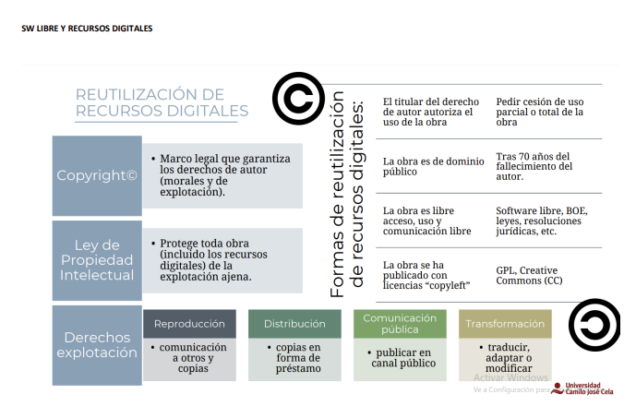

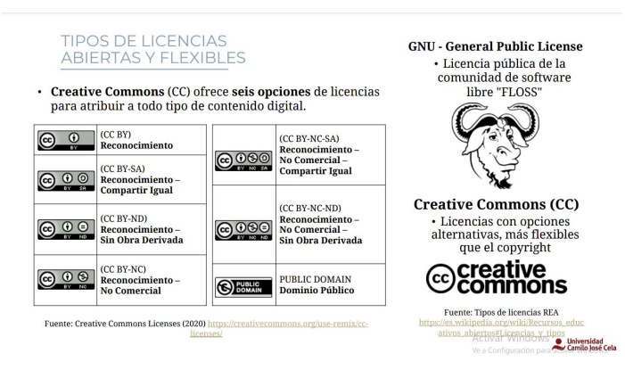

Pueden existir tantas licencias como acuerdos concretos se den entre el autor y el usuario. Distinguimos varios **tipos de software** o licencias en función de lo limitadas que estén las acciones del usuario sobre el mismo:

## Software propietario

Se trata del software cuya redistribución o modificación están prohibidos o necesitan una autorización. Los usuarios tienen limitadas las posibilidades de usarlo, modificarlo o redistribuirlo (con o sin modificaciones), o su código fuente no está disponible, o el acceso a éste se encuentra restringido.

## Software libre y semilibre

Proporciona al usuario las **cuarto libertades** siguientes, es decir, autoriza para

* **Utilizar el programa**
* **Estudiar cómo funciona el programa**
* **Distribuir copias**
* **Mejorar el programa y hacer públicas las mejoras a los demás**

Todo programa que no incorpore alguna de estas libertades se considera no libre o **semilibre**.

## Software de dominio público

Es aquél que no está protegido con copyright y que no requiere de licencia, pues sus derechos de explotación son para toda la humanidad.

## Software con copyleft

Es el software libre cuyos términos de distribución no permiten a los redistribuidores **agregar** ninguna restricción adicional cuando lo redistribuyen o modifican, o sea, la versión modificada debe ser también libre.